1.Sửa giá trị PathImage trong CSDL (Bảng Configuration) để load ảnh

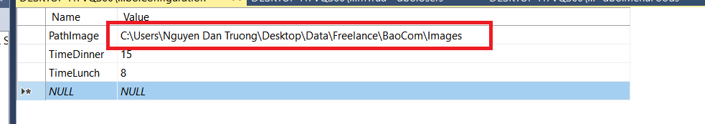

2. Sửa 4 ConnectionStrings ở file App.config (ProjectBaoCom\App.config)



Sửa lại cái DataSource là xong